河日木特村爱国卫生月活动

根据上级下发的“关于开展爱国卫生月活动”的文件精神，我村以“清洁、健康、文明、和谐”为主题，为保障村民群众身体健康，创造整洁、优美舒适的生活环境，强化爱国卫生观念，整治环境卫生，宣传健康教育，预防冷疾病做了详细周密的安排部署。四月对全面的越冬垃圾和卫生死角情况进行了及时处理，根据气温上升快的情况，着重开展了院子和周边垃圾的清运工作。提高了辖区村民群众对“爱国卫生运动”的认识，增强了村民自我保健意识和预防疾病的能力，全力整治环境卫生。 　　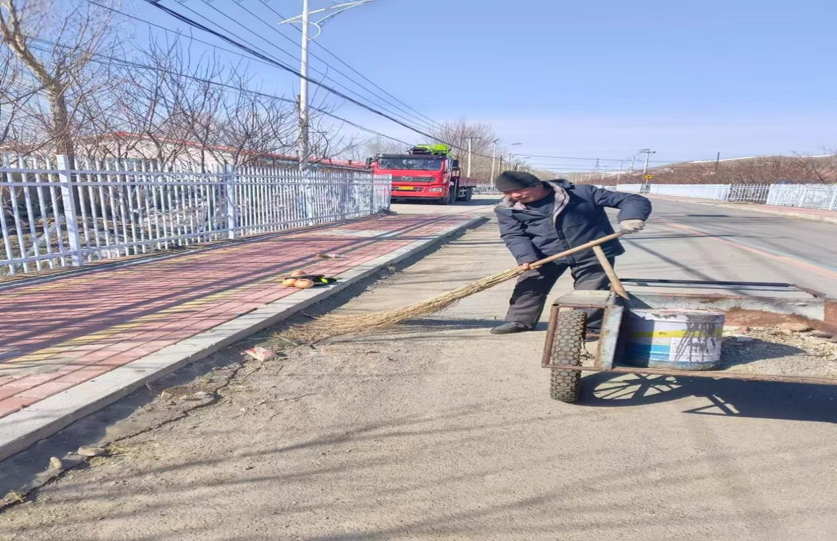广泛开展卫生健康宣传教育，牢固树立“环境就是生产力，环境就是发展形象”的思想，强化广大群众的卫生意识，摒弃陋习。按照要求，大力倡导不吸烟、不喝生水、不吃不洁食品、不随地吐痰、不乱扔垃圾、不随地大小便等科学文明的生活、生产方式。积极引导大家保持良好的生活习惯，自觉养成科学的卫生观念，积极倡导社会公德。加强对爱卫工作的管理，对绿化带定期进行清理和除草，彻底消除了卫生死角，自觉维护辖区环境卫生区域，为辖区村民生活环境创造整洁、卫生的生活环境。 